Тема 6. Расследование взяточничества
Криминалистическая характеристика
Взяточничество - это получение должностным лицом лично или через посредника взятки в виде денег, ценных бумаг, иного имущества или выгод имущественного характера за действия (бездействие) в пользу взяткодателя или представляемых им лиц, если такие действия (бездействие) входят в служебные полномочия должностного лица либо оно в силу должностного положения может способствовать таким действиям (бездействию), а равно за общее покровительство или попустительство по службе, а также дача взятки должностному лицу лично или через посредника - ст. 290 УК РФ — получение взятки; ст. 291 УК РФ — дача взятки (рис. 27).

Рис. 27. Денежные знаки достоинством 50 рублей
Особенности взяточничества
- взаимная заинтересованность к сокрытию;
- взяткополучатель не допускает отклонений в своей служебной деятельности;
- отсутствие признаков, указывающих на преступление;
- неоднократность совершения однотипных преступных действий.
Обстановка совершения
- Получение жилья.
- Поступление в вузы.
- Устройство на работу.
- Прописка.
- Освобождение от административной ответственности.
- Отвод земельных участков.
- Оформление договоров.
- Получение кредитов.
- Содействие в укрытии прибыли.
- Незаконный пропуск товаров через границу.
- Содействие в приватизации.
- Рассмотрение гражданских и уголовных дел в судах и др.
Следы при взяточничестве
- Сберегательные книжки.
- Банковские счета.
- Почтовые переводы.
- Документы, отражающие решения должностных лиц.
- Бухгалтерские документы.
- Командировочные удостоверения, проездные билеты, счета гостиниц.
Характеристика подозреваемого
Устанавливается пол, возраст, рост, телосложение и другие внешние признаки, привлекался ли ранее к уголовной ответственности за взяточничество.
Поводы для возбуждения уголовного дела
- получение заявления в ДЧ;
- явка с повинной;
- сообщение, полученное из иного источника, рапорт.
Типичные ситуации
- имеется заявление взяткодателя, взяткополучателю об этом неизвестно.
- информация поступила из оперативных источников, взяточникам об этом неизвестно.
- информация о фактах взяточничества поступила из официальных источников, взяточникам известно.
Следственно-оперативная группа
- следователь;
- участковый;
- оперативный уполномоченный;
- эксперт, специалист.
Проверка заявления
- опрос граждан, установление свидетелей;
- выезд и ОМП;
- проверка данных по криминалистическим учетам.
Основанием для возбуждения
уголовного дела является наличие достаточных данных, указывающих на признаки преступления, определенными ст. ст. 290, 291УК РФ.
Способы фиксации
- фото и видеозапись предмета взятки с описанием его признаков, особенностей упаковки (рис. 28);
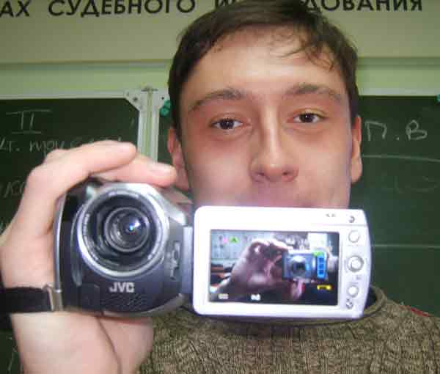
Рис. 28. Фиксация СД с применением видеокамеры
- фиксация количества купюр, достоинства, серий и номеров, общей суммы;
- нанесение на предмет взятки, упаковку обозначений, СХВ;
- упаковка предмета взятки в бумагу с неровными краями с сохранением другой ее части у заявителя (рис. 29).
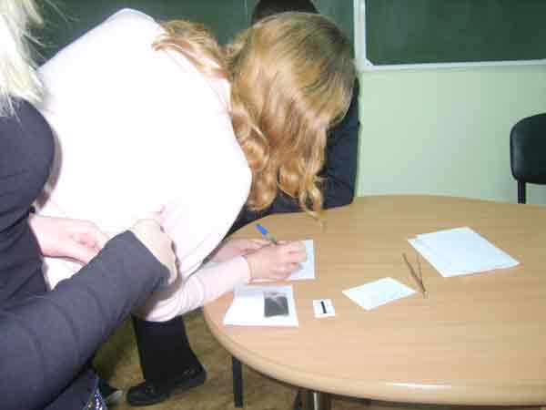
Рис. 29. Упаковка предметов взятки
При осуществлении ОРД проводятся ОРМ в соответствии ст.6 ФЗ "Об оперативно-розыскной деятельности".
Обстоятельства, подлежащие доказыванию
- Имел ли место факт дачи-получения взятки.
- Является ли получатель взятки должностным лицом.
- Кем, когда, где, кому, при каких обстоятельствах дана взятка.
- Что являлось предметом взятки, его денежная сумма или стоимость.
- Каковы источники средств для взятки (рис. 29).

Рис. 29. Изучение источников предмета взятки
- Цель дачи взятки.
- Какие действия были выполнены взяткополучателем.
- Имело ли место вымогательство взятки, в чем конкретно оно выражалось.
- Данные, характеризующие личность участников преступления и обстоятельства, влияющие на степень и характер их ответственности.
- Характер и размер преступного обогащения взяткополучателя.
- Обстоятельства, способствовавшие взяточничеству.
Первоначальный этап расследования
  - Выдвигаются версии о личности взяткополучателя и взяткодателя, способе передачи и объеме взятке.
  - Допрос заявителя с целью выяснения:
- кому, где, когда, кем или через кого, каким образом будет передана взятка, характер взаимоотношений;
- что является предметом взятки, за совершение каких действий дана взятка;
- кому еще известно о сообщенных им фактах.
  - Задержание при этом необходимо:
- выяснить сведения о предмете взятки, месте, времени, способе ее передачи;
- ознакомиться с особенностями места задержания;
- подобрать участников задержания, средства фиксации;
- зафиксировать индивидуальные признаки предмета взятки;
- установить наблюдение с фиксаций всех действий с помощью фото и видеозаписи в присутствии понятых.
  - Осмотр и выемка документов, относящихся к служебной деятельности лиц, заподозренных во взяточничестве.
  - Допрос взяткополучателя.
  - Наложение ареста на почтово-телеграфные отправления.
  - Личный обыск и обыски на рабочих местах и по месту жительства участников преступления и их близких родственников;
  - Осмотр предмета взятки.
Последующий этап расследования
  - Допросы сослуживцев, соседей, знакомых, родственников, посетителей, обращающиеся к взяточникам по аналогичным вопросам.
  - ОМП в служебном кабинете, автомобиле, ресторане, даче другого участника преступления (рис. 30).

Рис. 30. Осмотр места происшествия на даче
  - Допрос подозреваемого, предусмотрев возможные ответы и поведение допрашиваемого, подготовив первоначальные и последующие вопросы, изобличающие доказательства.
  - Назначение трасологической с установлением целого по частям, дактилоскопической, КИВМИ, ТКЭД, почерковедческой, товароведческой, бухгалтерской и других экспертиз.
  - Очная ставка при которой нужно принять меры к недопущению сговора.
  - Предъявление для опознания (рис. 31).
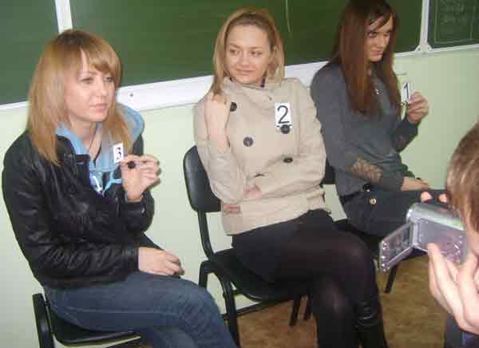
Рис. 31. Предъявление для опознания живых лиц
  - Следственный эксперимент позволяет проверить возможность лица видеть или слышать обстоятельства передачи предмета взятки.
  - Направление запросов и истребование справок в целях получения сведений об источнике средств дачи взятки, месте ее хранения и приобретения.
Завершающий этап расследования
  - Предъявление обвинения.
  - Допрос обвиняемого.
  - Повторные и дополнительные экспертизы.
  - Проведение СД и ОРМ в виду вновь открывшихся обстоятельств.

